Ткаченко ИП-72мп 1лаба «Мир пылесоса»

Написано на Java

Были рассмотрены два агента:

- простой рефлексный – SimpleAgent.

- агент на основе модели - AgentWithModel

Оба они используют представление о среде, которое находится в классе Environment

Простой рефлексный агент выбирает куда ему направится случайным образом.

Агент на основе модели имеет в себе копию карты среды – модель. Вернее он ее заполняет в процессе исследования. Таким образом у него уже появляется возможность не тратить лишнее время и энергию на продвижение в стену и на возвращение в предыдущую клетку.

Агент на основе модели в моей лабораторной работает так:

1. Сначала выбирается действие из не исследованного
2. Если таких нет, то из исследованного, но не в сторону последнего действия(кроме варианта когда это единственный возможный путь кроме стен)

На исходной карте получились такие результаты:

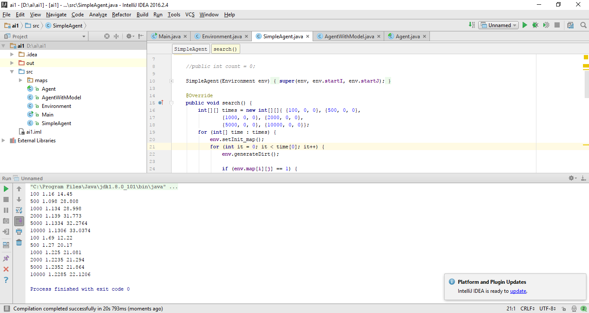

Где

1 колонка – к-во итераций

2 колонка – среднее к-во затраченной энергии

3 колонка – среднее к-во мусора

И соответственно первые 6 результатов – для простого агента, вторые – для агента с моделью.

Уровень загрязненности, оранжевый – простой

Уровень употребления энергии

Анализ

У агента на основе модели уровень чистоты выше, что логично и правильно, но у него же выше уровень потребления энергии, что опять же правильно, поскольку сама операция уборки стоит – 2, а передвижения – 1.

Выводы:

Были разработаны два агента пылесоса: на основе модели и простой. На основе модели лучше очищает территорию, но он же и тратит больше энергии.

Доработки по программе на будущее:

- сейчас генерация грязи происходит только в пустых клетках, то есть не предусмотрено накапливание грязи

- агенты сейчас не может простаивать

- не проверены результаты на других картах

- также переписать на другой язык